Module : Français
Enseignante : Sarah Haddadi
Niveau : L2
Groupes : 1/2/3/4
L’interview

Une interview est un ensemble de questions que pose une personne à une autre. Le plus souvent les questions sont posées par un journaliste et la personne qui y répond est une personnalité. C'est une sorte d'entretien (questions/réponses).
Idée reçue :

Faire une interview, c'est facile. Il suffit d'aller à la rencontre de quelqu’un, avec un stylo, un micro, ou une caméra. Après-tout, une interview, c'est juste une discussion, non ? En fait, non. Ce n’est pas si simple… Une interview, ça se prépare. Le journaliste doit se documenter, pour pouvoir ensuite avoir du répondant. Dans la plupart des cas, c’est aussi beaucoup de travail après-coup : le journaliste ne doit pas trahir la parole de la personne avec qui il s’est entretenu, même s’il ne retranscrit pas tout. ce qui a été dit.

Les étapes d’une interview :
4 étapes pour réussir une interview
- la préparation
- le déroulement
- la finalisation
- la rédaction

Préparer une interview
Contact avec l’interviewé

- contacter la personne, se présenter
- présenter l’université oule projet pour lequel on souhaite faire l’interview
- indiquer le thème traité, mais éviter d’envoyer la liste des questions à l’avance (risque : avoir des réponses préparées)
- fixer le lieu, la date, l’heure et la durée du rendez-vous (ex. l'interview va durer environ une heure)
- demander l’autorisation d’enregistrer l’entretien
Préparation des questions
L’interview doit être courte : environ une 10e de questions

Se documenter
  - sur le sujet que vous allez aborder (articles déjà parus, livres, autres interviews, cours)
  - sur la personne interviewée (qui est-elle ?)

Préparer des questions ciblées, courtes et claires
  - Les questions fermées : il faut éviter celles à quoi on ne peut répondre que par oui ou non.

  - Les questions ouvertes laissent aux personnes interrogées la possibilité de préciser, de développer leurs réponses. Ex. : Comment avez-vous préparé ce dossier ? Qu’avez-vous préféré faire lorsque vous étiez sur place ?

  - Les questions secondaires apparaissent dans un second temps et servent à approfondir les réponses données par l’interviewé. Ces questions spontanées (non préparées) naissent au fil de l’entretien : il est donc important de bien écouter l’interviewé afin de ne pas manquer une information importante qui doit être précisée.

Quelques conseils
➔ Chercher de l’inédit : ça ne sert à rien de demander à quelqu’un de répéter ce qu’on sait déjà !
➔ Éviter les questions sur la vie privée ou trop personnelles (la limite ? se demander ce qui est d’intérêt public et ce qui ne l’est pas).
➔ Commencer par les questions générales, pour en venir ensuite aux questions plus précises.

Le matériel

Un appareil photo / une caméra Un micro / un microphone
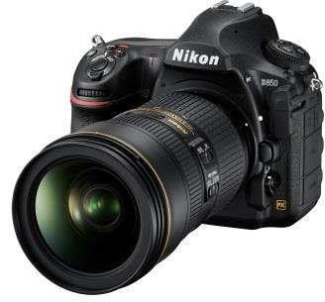
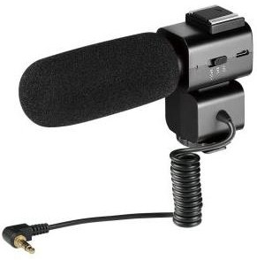

Un trépied Un bloc note avec ses questions
